**Nowotwory: coraz więcej obaw i… polis**

**Krajowe media niedawno poinformowały, że według szacunków WHO za 25 lat globalna roczna liczba zachorowań na nowotwory może być o około 80% wyższa niż obecnie. Ten trend raczej nie oszczędzi Polski. W naszym kraju już teraz ponad 1 milion osób żyje z chorobą nowotworową, a nowotwory odpowiadają za co czwarty zgon.**

Rosnące obawy rodaków związane z chorobami nowotworowymi skutkują większym zainteresowaniem odpowiednimi polisami. Obecnie ich oferta jest o wiele szersza niż jeszcze kilka lat temu. Można więc przewidywać, że rynek takich ubezpieczeń będzie nadal się rozwijał. Oznacza to korzyści dla konsumentów, ale również większe problemy z samodzielnym wyborem ochrony przez rodaków. Sytuację analizują eksperci największej w kraju multiagencji ubezpieczeniowej Unilink.

**Statystyki z całej Polski niestety wyglądają niepokojąco…**

Czy polisami „rakowymi” częściej zainteresowani są mieszkańcy powiatów z większą częstością zgonów na nowotwory? Trudno powiedzieć. Poniższa mapa potwierdza, że poszczególne powiaty i miasta na prawach powiatu cechują się dość dużym zróżnicowaniem liczby zgonów na nowotwory w przeliczeniu na 100 000 osób. Różnice tego wskaźnika bywają nawet dwukrotne, a negatywnie w 2022 r. wyróżniały się takie miasta jak np. Bydgoszcz, Katowice, Gliwice, Sosnowiec i Chorzów. Dużo lepiej prezentował się np. powiat rzeszowski, kartuski oraz ropczycko-sędziszowski. „*Nie można jednak stwierdzić jednoznacznie, że w jakiejś części kraju temat zachorowań na nowotwory i zgonów z ich powodu jest mało istotny*” – mówi **Leszek Osiewacz**, Dyrektor Zarządzający sprzedażą produktów zdrowotnych i życiowych w Unilink S.A.

GUS niedawno poinformował, że w 2022 r. nowotwory stanowiły przyczynę 24% wszystkich zgonów[[1]](http://unilink.biuroprasowe.pl/word/?hash=5d3f81d93f3a3897bebf968d72737439&id=209834&typ=epr#_ftn1). Niestety, w 2022 r. zaobserwowano wzrost umieralności na nowotwory w prawie wszystkich grupach wiekowych (oprócz mężczyzn liczących 45 - 59 lat). Brakuje nam natomiast ubiegłorocznych danych. Ogólnie rzecz biorąc, jakość i aktualność statystyk dotyczących zachorowań na nowotwory oraz zgonów z ich powodu pozostawia nieco do życzenia. Ważniejszym problemem jest jednak fakt, że skorygowany o różnice wieku populacji wskaźnik śmiertelności nowotworów z 2022 r. (133 na 100 000 osób) był w Polsce jednym z najwyższych wśród 185 państw analizowanych przez WHO i Cancer TODAY[[2]](http://unilink.biuroprasowe.pl/word/?hash=5d3f81d93f3a3897bebf968d72737439&id=209834&typ=epr#_ftn2). „*Gorszy wynik odnotowano tylko w trzech krajach - w Zimbabwe, Mongolii i na Węgrzech*” – dodaje **Andrzej Prajsnar**, ekspert multiagencji ubezpieczeniowej Unilink.

**Zgony z powodu nowotworów ogółem na 100 tys. ludności (2022 r.)**

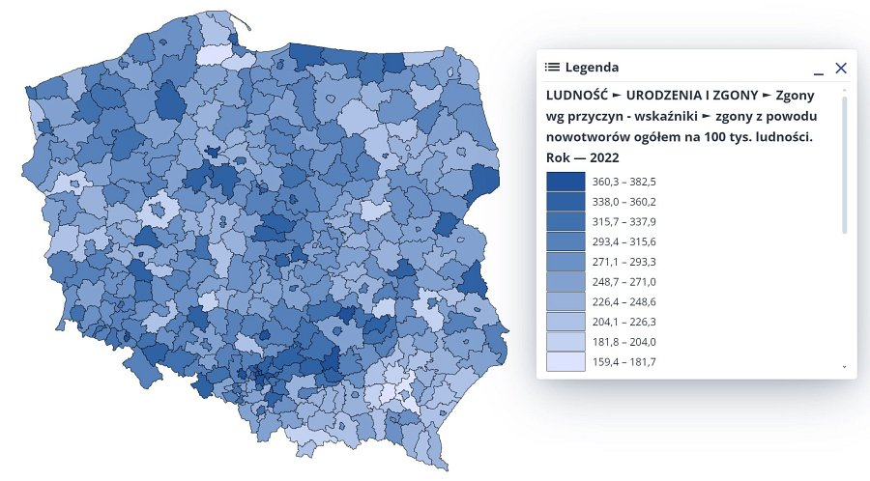

**Źródło: GUS**

**Oferta ubezpieczycieli staje się coraz szersza i ciekawsza**

W nawiązaniu do wszystkich zaprezentowanych wcześniej informacji trudno się dziwić, że część rodaków ma obawy związane z zachorowaniem na nowotwór. Wspomniane obawy mogą potęgować informacje o finansowych trudnościach rodzimej służby zdrowia[[3]](http://unilink.biuroprasowe.pl/word/?hash=5d3f81d93f3a3897bebf968d72737439&id=209834&typ=epr#_ftn3). Czy w opisywanej sytuacji można znaleźć jakiś pozytywny aspekt? Dotyczy on w zasadzie tylko tego, że ubezpieczyciele coraz lepiej odpowiadają na potrzeby klientów, a oferta polis „antyrakowych” jest szersza niż jeszcze kilka lat temu.

„*Zdecydowana większość Towarzystw obecnych dziś na rynku ma w ofercie opcje rakowe, albo jako oddzielny rider do umowy głównej polis na życie, albo w ryzykach poważnego zachorowania. Czyli za postawioną diagnozę ubezpieczyciel wypłaca świadczenie i ewentualnie finansuje leczenie, ale w ograniczonym zakresie” –* wyjaśnia **Leszek Osiewacz**, Unilink.

Czym innym jest natomiast leczenie. Tutaj trzeba odnosić się do produktów takich jak Global Doctors, czy produkt szpitalny w Luxmedzie, gdzie mamy do czynienia już wprost z procesem leczenia. Chodzi o zabieg usunięcia guza, naświetlania, leki, rehabilitację po przebytej operacji.

Eksperci Unilink radzą, aby zwrócić uwagę na następujące, przykładowe polisy indywidualne z ochroną nowotworową:

l **ERGO 4 (Ergo Hestia)** z opcją ubezpieczenia organizacji i pokrycia kosztów leczenia za granicą „*Global Doctors*”;

l **Ochrona jutra (NN)** z możliwością ubezpieczenia organizacji i pokrycia kosztów leczenia za granicą „*Dbamy bez granic*”;

l **Plan Pełnej Ochrony (Allianz)** z wariantem ubezpieczenia organizacji i pokrycia kosztów leczenia za granicą „*Opieka medyczna bez granic*”;

l **Ochrona Każdego Dnia (PZU)** oraz **Perspektywa na Przyszłość (PZU)** z opcją wsparcia w razie ciężkiej choroby dziecka;

l **Terminowe ubezpieczenie na życie (Signal Iduna)** z możliwością ubezpieczenia organizacji i pokrycia kosztów leczenia za granicą „*Zdrowie bez granic*”;

l **Warta Ochrona (Warta)** z opcją ubezpieczenia organizacji i pokrycia kosztów leczenia za granicą „*Leczenie za granicą*”.

Powyższa lista zwraca uwagę na opcję dodatkową, która coraz bardziej interesuje potencjalnych klientów firm ubezpieczeniowych. „*Chodzi o leczenie onkologiczne za granicą, które zakłady ubezpieczeń oferują w ramach umowy dodatkowej. Taki wariant rozszerzenia ochrony skutkuje mniejszym wzrostem składki niż może sądzić wiele osób. Warto go rozważyć przy wyborze polisy*” – wyjaśnia Leszek Osiewacz, Unilink.

**Szersza oferta rynkowa to również trudności w wyborze?**

Coraz szersza oferta ubezpieczycieli może sprawiać, że osobom zainteresowanym ochroną „przeciwrakową” trudniej jest dokonać właściwego wyboru. Tym bardziej, że w ramach poszczególnych ubezpieczeń dostępne są jeszcze różne warianty. Wspomniany problem nie wydaje się jednak poważny, bo coraz więcej osób przed wyborem polisy chroniącej ich zdrowie i życie korzysta z pomocy agenta ubezpieczeniowego. Warto zawsze analizować warunki takich umów z Agentem. „*Pośrednicy muszą być gotowi na to, że rozmowy z klientami coraz częściej będą dotyczyć właśnie tematów związanych ze zdrowiem oraz życiem*” – podsumowuje Andrzej Prajsnar.

Przypisy:

[[1]](http://unilink.biuroprasowe.pl/word/?hash=5d3f81d93f3a3897bebf968d72737439&id=209834&typ=epr#_ftnref1) Źródło: <https://stat.gov.pl/obszary-tematyczne/ludnosc/trwanie-zycia/trwanie-zycia-w-2023-roku,2,18.html>

[[2]](http://unilink.biuroprasowe.pl/word/?hash=5d3f81d93f3a3897bebf968d72737439&id=209834&typ=epr#_ftnref2) Źródło: [https://gco.iarc.fr/today/en/dataviz/maps-heatmap?mode=population&types=1](https://gco.iarc.fr/today/en/dataviz/maps-heatmap?mode=population&amp;amp;types=1)

[[3]](http://unilink.biuroprasowe.pl/word/?hash=5d3f81d93f3a3897bebf968d72737439&id=209834&typ=epr#_ftnref3) Źródło: <https://www.termedia.pl/mz/16-mld-zl-straty-dlaczego-z-NFZ-jest-zle-i-nie-bedzie-lepiej-,57995.html>